Муниципальное дошкольное образовательное
бюджетное учреждение
«Детский сад с.Варваровка «Радуга»

ПРИКАЗ
с. Варваровка
От 24.05.2013 № 83

«Об утверждении положения о логопедическом пункте»

В соответствии со статьёй 30 Федерального закона от 29 декабря 2012 г. № 273-ФЗ “Об образовании в Российской Федерации”
п р и к а з ы в а ю:
Утвердить положение о логопедическом пункте муниципального дошкольного образовательного бюджетного учреждения «Детский сад
с. Варваровка «Радуга»
Заведующая МДОБУ ДС 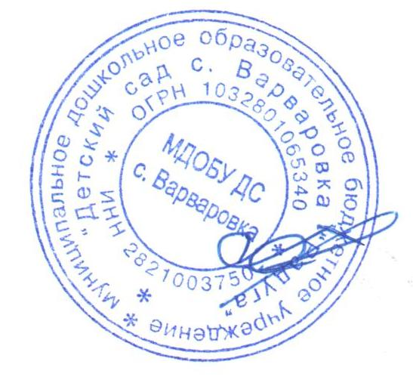 Н.А. Пичиненко

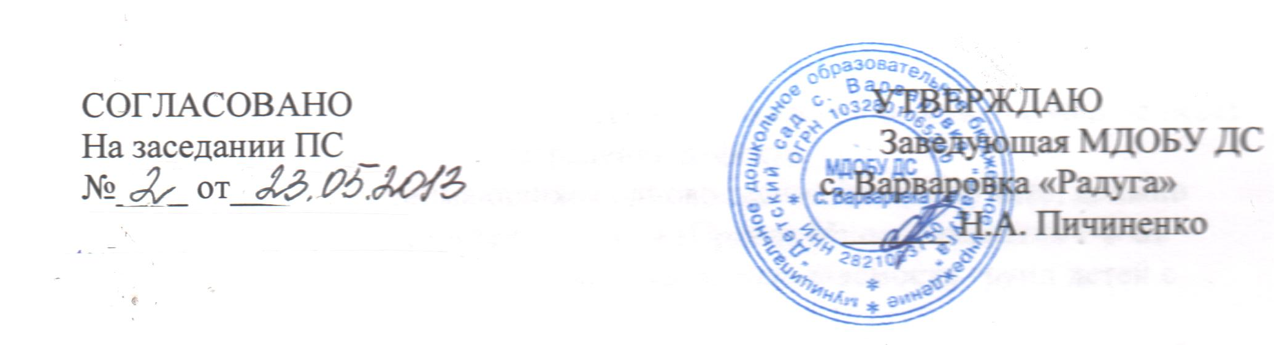

Положение
о логопедическом пункте

Настоящее положение разработано в соответствии с Законом РФ «Об образовании», «Типовом положении о дошкольном учреждении и группах детей с нарушениями речи», с Письмом Минобразования России от 14 декабря 2000 года, «Об организации работы логопедического пункта общеобразовательного учреждения».
Изложены основные направления, регулирующие правовую, образовательную и коррекционную деятельность логопункта при МДОБУ, гарантированы возможности для получения логопедической помощи детям, имеющим речевую патологию, обеспечены условия для их личностного развития, педагогической реабилитации.

Пояснительная записка

- Работа учителя-логопеда в детском саду, не имеющем специализированных групп, направлена на исправление дефектов речи детей. Наряду с коррекционными мероприятиями учитель-логопед проводит профилактическую работу в дошкольном учреждении по предупреждению нарушений речи у детей.
- Учитель-логопед работает 5 дней в неделю (общее количество часов работы – 10). График работы может быть составлен в зависимости от занятости детей как в 1-ю, так и во 2-ю половину дня.
- В должностные обязанности учителя-логопеда должна включаться только работа с детьми, имеющими речевую патологию.
- На логопедические занятия отбираются дети подготовительных и старших групп, имеющие простую и сложную дислалию, фонетико-фонематические нарушения.
- Логопедическое обследование детей в дошкольном учреждении в первую очередь проводится у детей 5 – 7-летнего возраста, остальные дети обследуются в течение года.
- Дети, страдающие заиканием, общим недоразвитием речи и задержкой психического развития, должны быть направлены в специальные учреждения (ОПНД – областной психоневрологический диспансер). В случае отказа от перевода ребенка со сложной речевой патологией учитель-логопед не несет ответственности за полное устранение дефекта.
- Количество детей, занимающихся одновременно на логопункте, должно составлять 8 – 10 детей в течение года (Приказ Минобразования РФ от 22.04.94г. №110, о нормативе предельной наполняемости групп детей с нарушениями речи)
- Общая продолжительность логопедических занятий находится в прямой зависимости от индивидуальных особенностей детей. По мере необходимости учитель-логопед выводит детей из логопедических занятий и заменяет их другими.
- Один день в неделю учитель-логопед отводит на работу с документацией, методическую работу и консультирование родителей. Остальное время учитель-логопед работает непосредственно с детьми.
- Учитель-логопед берет детей на свои занятия с любых занятий.
- В дошкольном учреждении должны быть созданы все необходимые условия для проведения логопедических занятий, должен быть изолированный логопедический кабинет.
- Документация учителя-логопеда в детском саду ,не имеющем специализированных групп:
- список детей, нуждающихся в логопедической помощи, с указанием возраста и характера речевого нарушения;
- индивидуальные тетради для занятий детей;
- речевая карта на каждого ребенка, взятого на занятия, с указанием даты ввода и окончания занятий;
- план мероприятий, направленных на профилактику речевых расстройств у детей (консультации для родителей по работе над звуковой культурой речи).
13.Показателем работы учителя-логопеда в детском саду является состояние звукопроизношения детей, выпускаемых в школу.
14. Учитель-логопед в детском саду обязан участвовать во всех методических мероприятиях, проводимых в округе, в учреждении, повышать свою квалификацию.

1.Общие положения

1.1. Настоящее Положение регламентирует организацию работы и основные направления правовой, образовательной и коррекционной деятельности логопункта в ДОБУ, гарантирует возможность получения логопедической помощи детям, имеющим нарушения речи, обеспечение условий для их личностного развития, педагогической реабилитации.
1.2. Логопедический пункт в МДОБУ организуется для оказания коррекционной
помощи детям в возрасте от 5 лет (на начало учебного года) до 7 лет с фонетическим, фонетико-фонематическим недоразвитием речи и общим недоразвитием речи разных уровней.
1.3. Основными задачами учителя – логопеда на логопункте являются:
осуществление необходимой коррекции нарушений звукопроизношения у детей дошкольного возраста;
формирование и развитие фонематического слуха у детей с нарушениями речи;

своевременное предупреждение и преодоление трудностей речевого развития;

воспитание стремления детей к преодолению недостатков речи,
сохранению эмоционального благополучия в своей адаптивной среде;

реализация возможности интегрировать воспитание и обучение в обычной группе с получением специализированной помощи в развитии речи;

предупреждение нарушений устной и письменной речи;

развитие у детей произвольного внимания к звуковой стороне речи;

взаимодействие с педагогами образовательного учреждения и родителями по формированию речевого развития детей и пропаганда логопедических знаний среди педагогов ДОБУ, родителей воспитанников (лиц их замещающих);

2. Порядок создания логопункта
2.1. Логопедический пункт в дошкольном учреждении создается при необходимости исправления нарушений речи у детей дошкольников. При достаточном количестве детей с необходимыми дефектами речи в одном МДОБУ на основании решения совета коллектива создается логопедический пункт, фиксируется в уставе и приписывается “Положение о логопункте при МДОБУ”.

3. Комплектование логопедического пункта
3.1. Комплектование логопедического пункта осуществляется по разновозрастному принципу из числа воспитанников с нарушениями речи, посещающих ДОБУ.
3.2. Зачисление и выпуск воспитанников на логопункте осуществляется по заключению врача-логопеда, на основании приказа заведующей МДОБУ и по согласованию с родителями (законными представителями).
3.3. На логопункт зачисляются дети, имеющие нарушения в речевом развитии: фонематические, фонетико-фонематические. Не допускается пребывание на логопункте детей с ОНР разных уровней, нарушений в интеллектуальной сфере.
3.4. Общее количество воспитанников, на логопункте не должно превышать 10 – 12 человек.
3.5. Учитель-логопед в течение учебного года проводит обследование речевого развития воспитанников дошкольного образовательного учреждения, достигших 5 - летнего возраста. По результатам обследования формируется списочный состав детей для коррекционной работы.
3.6. Если ребенок в возрасте от 5 до 7 лет имеет сложные нарушения речи, учитель-логопед дает рекомендации родителям (законным представителям) о необходимости проведения комплексного обследования специалистами МПМПК с целью определения коррекционно-развивающей программы для достижения максимального эффекта в работе по коррекции речевых нарушений.
4. Организация деятельности логопедического пункта
4.1. Основными формами организации работы с детьми, имеющими нарушения речи, на логопункте являются индивидуальные и подгрупповые занятия.
4.2. Количество детей, с которыми проводит занятия учитель-логопед в течение месяца, составляет 10 человек.
4.3. Занятия с детьми на логопункте проводятся ежедневно как в часы, свободные от занятий в режиме дня, так и во время их проведения, по графику утвержденному приказом заведующего МДОБУ.
4.4. Продолжительность занятия не должна превышать время, предусмотренное физиологическими особенностями возраста детей и «Санитарно-эпидемиологическими правилами и нормами». Периодичность индивидуальных и подгрупповых занятий, наполняемость подгрупп зависит от характера нарушения речевого развития.
4.5. Начало и продолжительность учебного года на логопункте соответствует работе МДОБУ. Выявление воспитанников для зачисления на логопункт проводится с 1 – 15.09 и с 15 – 30.05.
4.6. Общая продолжительность курса логопедических занятий зависит от индивидуальных особенностей детей и составляет: 6 месяцев - с детьми, имеющими фонетические нарушения речи, 12 месяцев - с детьми, имеющими фонетико-фонематические нарушения речи.
4.7. Ответственность за обязательное посещение воспитанниками занятий несут родители, учитель-логопед, воспитатель и руководитель образовательного учреждения.
4.8. Наряду с занятиями на логопункте, в группе выделяется в вечернее время специальный логопедический час для работы воспитателя с детьми по коррекции речи по заданию логопеда. Воспитатель планирует свою работу с учетом программных требований и речевых возможностей детей. Воспитатель обязан знать индивидуальные отклонения в формировании речи ребенка, слышать ее дефекты, обращать внимание на чистоту произношения.

5. Участники коррекционно-образовательного процесса
5.1. Участниками коррекционно-образовательного процесса на логопункте являются ребенок, родители (законные представители), учитель-логопед, педагог-психолог.
5.2. Учитель-логопед взаимодействует с воспитателями своего МДОБУ, учителями-логопедами других ДОБУ, района, специалистами МПМПК и врачами детской поликлиники.
5.3. Учителем-логопедом назначаются лица с высшим педагогическим или дефектологическим образованием, владеющие методами нейропсихологического обследования детей с нарушениями речи и других высших психических функций, индивидуального и подгруппового восстановительного обучения, теоретическими и практическими знаниями в области логопедии, предусмотренными программой подготовки в соответствии с требованиями квалификационной характеристики.
5.4. Для фиксирования коррекционно-образовательного процесса учитель-логопед ведет на логопункте следующую документацию:

список детей нуждающихся в логопедической помощи с
указанием возраста и характера речевого нарушения;

индивидуальный план работы с ребёнком;

индивидуальные тетради для коррекционной работы с детьми;

перспективный и календарный план работы логопеда;

экран звукопроизношения по группам;

список детей, нуждающихся в специальных условиях воспитания и обучения;

паспорт логопункта или картотека с перечнем оборудования и пособий.

5.5. На учителя-логопеда логопункта распространяются все льготы и преимущества (продолжительность очередного отпуска, повышение ставки заработной платы на 20%, порядок пенсионного обеспечения), предусмотренные законодательством РФ для учителей городских и сельских образовательных учреждений.

6. Управление логопедическим пунктом
6.1. Непосредственное руководство работой логопункта осуществляется заведующим логопункта, учитель логопед. За заведование логопунктом учителю логопеду устанавливается 20% надбавка к окладу
6.2. Контроль над работой логопункта осуществляется заведующим МДОБУ.

7. Материально-техническая база и финансовое обеспечение работы логопедического пункта.
7.1. Для логопункта в МДОБУ выделяется кабинет, отвечающий требованиям СанПиНа.
7.2. На заведующего логопунктом возлагается ответственность за санитарное состояние и ремонт. Уборка помещения проводится техническим работником, закреплённым за данной территорией, по требованию либо по графику.
7.3. Логопункт финансируется МДОБУ, в ведении, которого находится.

.

